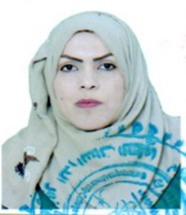
الأسم: زينب نعيم خليفه
رقم الموبايل: 07732889316
البريدالألكتروني:zainabnaeim1990@gmail.com

تاريخ الميلاد: 22/4/1990
العنوان: بغداد/الشعب/ م337-ز19- د 40
التخصص: ماجستير علوم رياضيات-كلية العلوم- الجامعة المستنصرية
الوظيفة الحالية: مدرس مساعد-جامعة بغداد- كلية الهندسة- قسم الهندسة البيئية
أولا: المؤهلات العلمية
سنة التخرج | المعدل | التخصص | الكلية | الجامعة | الدرجة العلمية
2013-2014 | 77.68 | الرياضيات | العلوم | المستنصرية | بكلوريوس
2017 | 76.972 | علوم رياضيات | العلوم | المستنصرية | ماجستير
ثانيا:استخدام الكومبيوتر

- استخدام الكومبيوتر و برامجه بصورة جيدة جدا draw). Chem point- Power Excel- (Word-
ثالثا:مؤهلات اخرى

- دخلت دورة خاصة بالتدريس في الجامعة المستنصرية( طرائق تدريس سنة 2019)

